Введение
Процессор — это своеобразный мозг компьютера. Чем больше запросов в секунду он обрабатывает, тем быстрее работает операционная система и ПК в целом. Прежде чем вы увидите изображение на экране монитора или услышите звук из колонок, процессор выполнит немыслимое число операций, дабы превратить обычные нули и единицы в понятную вам информацию.
Чтобы разгрузить процессор от большого количества запросов, был придуман специальный модуль операций с плавающей точкой, он же FPU (сокращённо от Floating Point Unit). Именно о том, что это такое, вы и узнаете из данной статьи.

Что такое FPU
По факту FPU — это автономная часть центрального процессора. Основное её предназначение заключается в выполнении математических операций над действительными числами. Почему данные операции переложили на отдельную FPU, а не выполняют в CPU? Ответ прост — из-за быстродействия. FPU с подобными операциями справляется гораздо быстрее, так как CPU для таких случаев необходимо дополнительное время на обработку и специальные процедуры поддержки.
Впервые модуль операций с плавающей точкой был выпущен компанией Intel в 1978 году в виде дополнительной микросхемы к основному процессору 8086 на архитектуре x86. Из-за его предназначения такой FPU называют ещё математическим сопроцессором. Он устанавливался в отдельный разъем на материнской плате по аналогии с центральным процессором. На изображении ниже вы можете увидеть FPU A80387DX-33 для процессора Intel A80386DX-25. Это верхний фиолетовый квадрат.
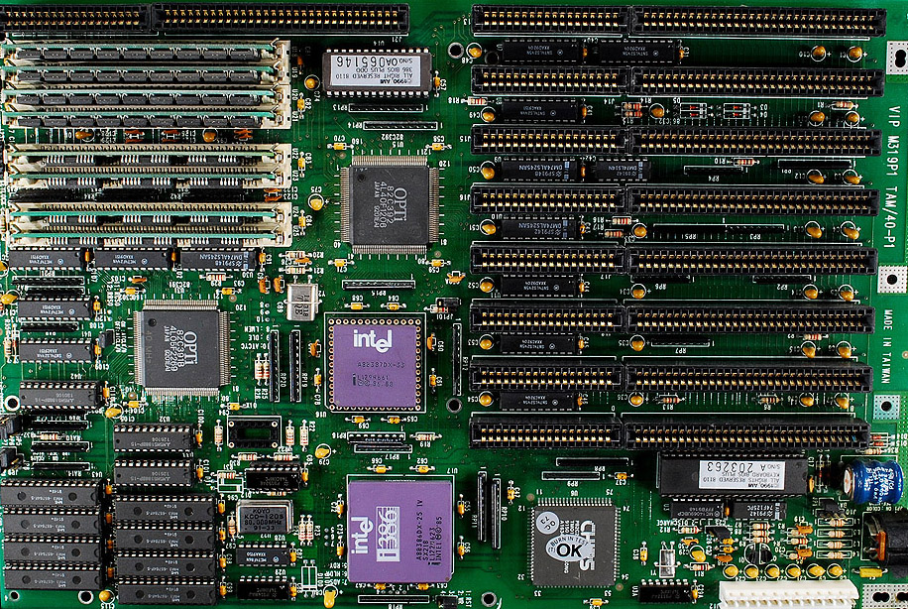
Начиная с 1989 года компания Intel начала выпускать новые процессоры 486DX. В этих CPU и во всех последующих модуль операций с плавающей точкой интегрировали в центральный процессор. Это был все тот же математический сопроцессор, который просто переместили на один кристалл с CPU.
В дальнейшем компания Intel разработала дополнительное расширения SSE для своих процессоров (SIMD наборы инструкций), которое увеличивало скорость математических операций над действительными числами, а самое главное, позволяли делать это без FPU. Тем не менее, и по сей день все процессоры с набором инструкций x86 имеют интегрированный модуль FPU для совместимости с устаревшим ПО.

Выводы

Ранее наличие модуля имело важную роль в быстродействии компьютера. Однако сейчас из-за развития технологий необходимость в FPU постепенно уменьшается. Об этом говорит и тот факт, что производители попросту не указывают данный параметр в списке характеристик своих процессоров.

